وزارة التعليم العالي والبحث العلمي

Ministère de l'Enseignement Supérieur et de la Recherche Scientifique

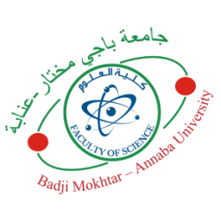

BADJI MOKHTAR-ANNABA
UNIVERSITY
مختار
بـاجي

جامعة

UNIVERSITE BADJI MOKHTAR
ANNABA
Faculté des Sciences Département de Mathématiques

-عنابة-

Année : 2023/2024


THÈSE
Présentée en vue de l’obtention du diplôme de Doctorat

Le Titre

Filière
Mathématiques Appliquées

Spécialité
Probabilités et Statistique
Par
………
DIRECTEUR DE THÈSE: Prof. U.B.M. - Annaba
Devant le jury

PRESIDENT: Prof. U.B.M. - Annaba
EXAMINATEUR : Prof. U.B.M. - Annaba
EXAMINATEUR : Prof. U.S.B. -Constantine 3
EXAMINATEUR: Prof. U.B.M. - Annaba
INVITÉ: Prof. ENSIA - Alger

